班级动态(9.6)
一、来园基本情况
来园人数：应到26人，实到26人.
幼儿姓名 | 今日重点关注：打招呼、签到 | 幼儿姓名 | 今日重点关注：打招呼、签到
魏宇辰 | √ | 丁伊楠
仲焓杰 |  | 王诗妍 | √
夏梓殊 | √ | 童之瑶 | √
戴千尧 |  | 杨婉妤 | √
陆梓豪 | √ | 高羽彤
牛宇轩 | √ | 张钰颖
施宸羽 |  | 邓若熙
仲志豪 |  | 李易昕
顾思涵 | √ | 车书同 | √
吴钦忱 |  | 张少禹
王梓妍 | √ | 李匀禾 | √
徐欣瑶 |  | 孙沐煦 | √
丁子琋 | √ | 黄星晨 | 迟到
注：主动打招呼、签到“√”，主动打招呼、未签到“ ”，未打招呼、未签到“ ”

二、区域游戏
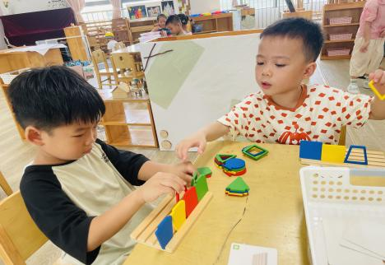 | 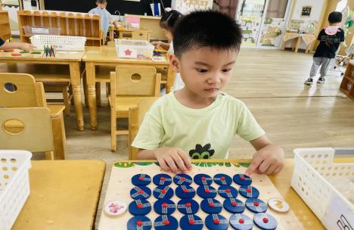 | 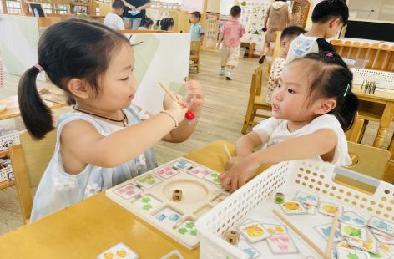
李匀禾和仲志豪在益智区完图形重叠的游戏，他们按照图示摆放不同图形的位置。 | 张少禹在益智区玩探秘路线游戏，在确定小猫和老鼠的位置后，转动路线，形成一条畅通的路，让小猫抓到老鼠。 | 徐欣瑶和丁子琋在益智区玩寻找小动物的游戏，根据筛子的数量快速寻找对应数量的小动物。
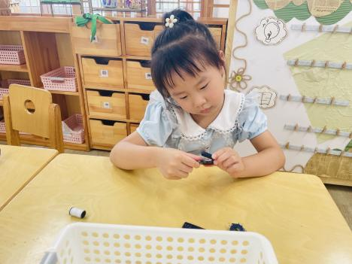 | 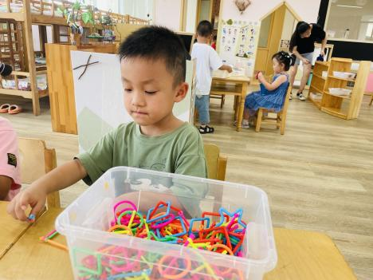 | 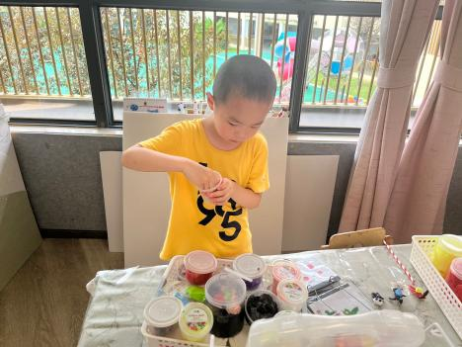
顾思涵在科探区探索磁铁的秘密。 | 七崽在建构用聪明棒进行拼搭。 | 孙沐煦在美工区玩超轻粘土。

三、生活活动：
1.早点：牛奶、多样饼干
2.午餐：高粱米饭、青椒卤鸭胗，上汤苋菜，生菜鱼丸汤
3.午点：安井奶黄包
4.水果：苹果、香瓜
进入中班后，孩子开始尝试自主盛饭，在观察中发现，大部分孩子能够根据自己的饭量盛饭，并且掌握了盛饭的方法。在用餐环节中，大部分幼儿都能吃完自己的一份饭菜，童之瑶、仲焓杰、孙沐煦、李易昕希望你们也能养成不浪费的好习惯。
- 集体活动：
音乐《我们是中班小朋友》
这是一节歌唱活动，歌曲《我们是中班小朋友》活泼动听，节奏比较鲜明、欢快，旋律朗朗上口，本次活动通过边唱边拍手打节奏的形式让幼儿初步掌握附点音符和切分音的唱法。歌曲主要是由三个乐句组成，讲述了“我们是中班小朋友”的故事，第二、第三乐句重复，塑造了我是中班小朋友的形象。活动中孙沐煦、魏宇辰、张少禹、车书同、李易昕、邓若熙、张钰颖、高羽彤、王诗妍、童之瑶、杨婉妤、仲焓杰、夏梓殊、戴千尧、牛宇轩、施宸羽、仲志豪、顾思涵、吴钦忱、王梓妍、徐欣瑶、丁子琋能积极的参与到歌曲演唱活动中来，愿意用优美的声音演唱歌曲。

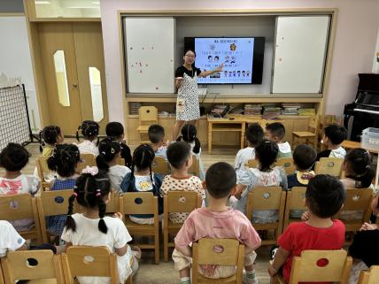 | 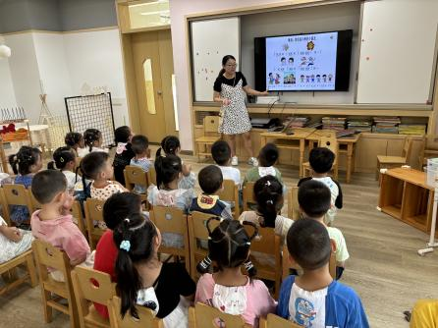 | 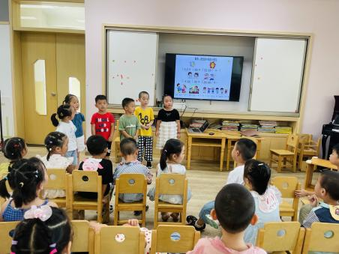

五、户外活动
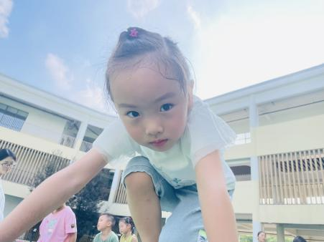 | 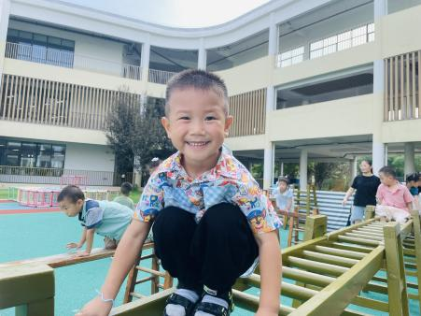 | 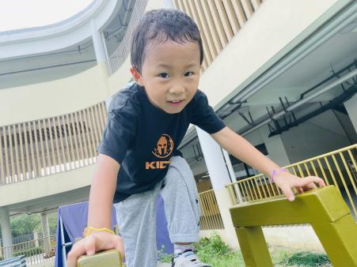
今天户外活动，我们带着孩子一起玩了攀爬架，孩子们有序排队，选择自己喜欢的攀爬路线进行玩耍，游戏过程中，我班幼儿能文明友好的与同伴共同游戏。攀爬架能很好的促进幼儿肢体的协调性，活动中发现，班级部分幼儿的身体协调性发展还有待提升，孙沐煦、李匀禾、张少禹、李易昕、童之瑶、仲焓杰、戴千尧、陆梓豪在游戏过程中需要老师扶着向前移动，希望在以后的活动中能针对孩子的大运动发展做有针对性的尝试。
六、温馨提示
1.开学初，请家长们在家继续帮助孩子调整好一日作息。
2.请家长们及时帮助孩子剪指甲，养成良好的卫生习惯。

